Carte des communes du canton de Fribourg 2025
Karte der Gemeinden des Kantons Freiburg 2025
—

C02-02-01
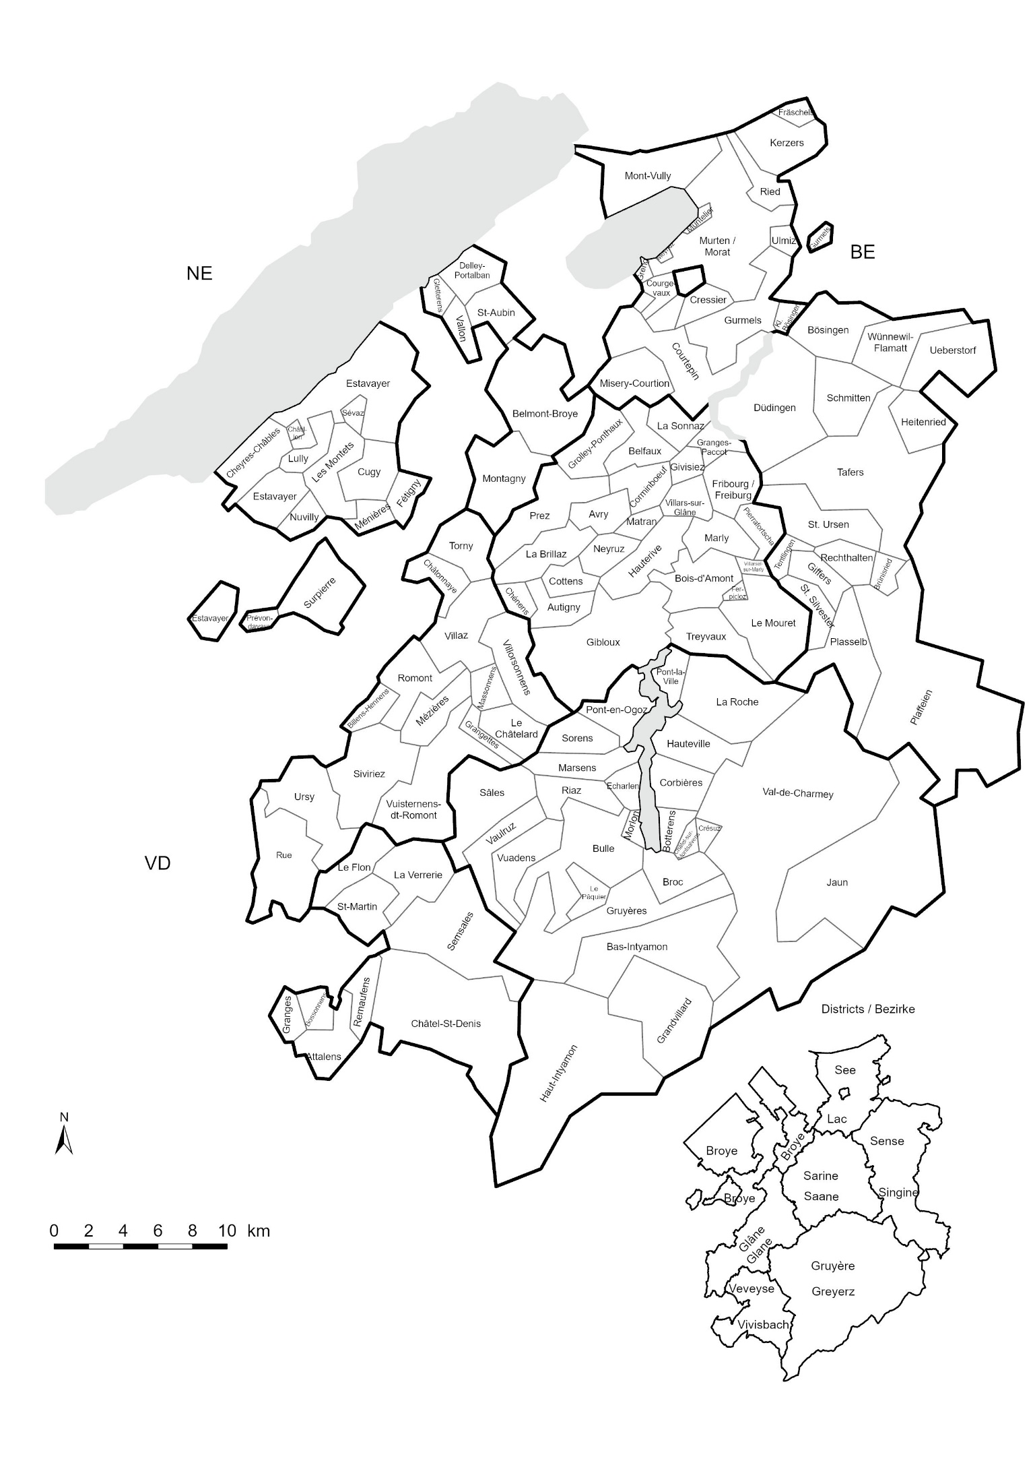

Source : Office fédéral de la topographie, Berne, Office fédéral de la statistique : GEOSTAT, Neuchâtel / Service de la statistique du canton de Fribourg

Quelle: Bundesamt für Landestopographie, Bern, Bundesamt für Statistik: GEOSTAT, Neuenburg / Amt für Statistik des Kantons Freiburg, ce25-001

Actualisation / Aktualisiert am: 14.01.2025

